В Москве будет создана "инсультная сеть"
06.09.2016
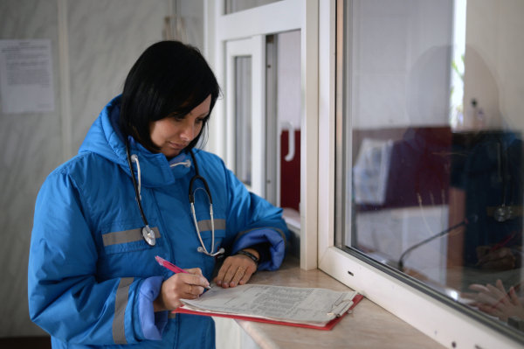
В столице планируется создать систему первичной профилактики и оперативной помощи при инсульте. Так называемая "инсультная сеть" будет оказывать помощь пациентам при ишемии. Об этом сообщил Информационный Центр Правительства Москвы.

О создании специализированной сети для профилактики инсультов сообщил на конференции «Современные подходы кэндоваскулярному лечению острого ишемического инсульта» заммэра Москвы по вопросам социального развития Леонид Печатников. Он отметил, что инсульт остаётся для столичных медиков труднорешаемой проблемой на протяжении многих лет. Как уточнил Леонид Печатников, успехи, которых удалось добиться при лечении инсульта, связаны с совершенствованием реанимационной помощи. Создаваемая в городе "инсультная сеть" поможет бороться с более ранними стадиями заболевания и способствовать его профилактике.

Руководитель Департамента здравоохранения Москвы Алексей Хрипун также отметил, что на сегодняшний день половина из 28 сосудистых центров, организованных в столице в рамках «инфарктной сети», проводит полный цикл оказания медицинской помощи, в том числе оказывая помощь пациентам с инсультом, начиная с тромболизиса и заканчивая нейрохирургией геморрагического инсульта.

Адрес страницы: http://golyanovo.mos.ru/presscenter/news/detail/3688482.html
Управа района Гольяново города Москвы

